

**Қазақстан Республикасының мемлекеттік орман инспекциясы мен Қазақстан Республикасы мемлекеттік орман күзетінің лауазымды адамдарының айырым белгілері бар нысанды киім (погонсыз) үлгілерін және оны киіп жүру қағидаларын бекіту туралы**

Қазақстан Республикасы Ауыл шаруашылығы министрінің 2012 жылғы 14 қыркүйектегі № 25-02/457 Бұйрығы. Қазақстан Республикасының Әділет министрлігінде 2012 жылы 15 қазанда № 8015 тіркелді.

      Ескерту. Бұйрықтың тақырыбы жаңа редакцияда – ҚР Ауыл шаруашылығы министрінің 15.04.2019 № 146 (алғашқы ресми жарияланған күнінен кейін күнтізбелік он күн өткен соң қолданысқа енгізіледі) бұйрығымен.

      Қазақстан Республикасы Орман кодексінің 13-бабы 1-тармағының 18-17) тармақшасына сәйкес **БҰЙЫРАМЫН:**

      Ескерту. Кіріспе жаңа редакцияда – ҚР Экология және табиғи ресурстар министрінің 05.06.2025 № 151 (алғашқы ресми жарияланған күнінен кейін күнтізбелік он күн өткен соң қолданысқа енгізіледі) бұйрығымен.

      1. Мыналар:

      1) осы бұйрыққа 1-қосымшаға сәйкес Қазақстан Республикасының мемлекеттік орман инспекциясы мен Қазақстан Республикасы мемлекеттік орман күзетінің лауазымды адамдарының айырым белгілері бар нысанды киім (погонсыз) үлгілері;

      2) осы бұйрыққа 2-қосымшаға сәйкес Қазақстан Республикасының мемлекеттік орман инспекциясы мен Қазақстан Республикасы мемлекеттік орман күзетінің лауазымды адамдарының айырым белгілері бар нысанды киімді (погонсыз) киіп жүру қағидалары бекітілсін.

      Ескерту. 1-тармаққа өзгеріс енгізілді – ҚР Ауыл шаруашылығы министрінің 15.04.2019 № 146 (алғашқы ресми жарияланған күнінен кейін күнтізбелік он күн өткен соң қолданысқа енгізіледі) бұйрығымен.

      2. Қазақстан Республикасы Ауыл шаруашылығы министрлігінің Орман және аңшылық шаруашылығы комитеті (Е.Н. Нысанбаев) заңнамада белгіленген тәртіппен осы бұйрықтың Қазақстан Республикасы Әділет министрлігінде мемлекеттік тіркелуін қамтамасыз етсін.

      3. Осы бұйрық алғашқы ресми жарияланғаннан кейін күнтізбелік он күн өткен соң қолданысқа енгізіледі.

|  |  |
| --- | --- |
| *Министр* | *А. Мамытбеков* |

|  |  |
| --- | --- |
|  | Қазақстан Республикасы Ауыл шаруашылығы министрінің 2012 жылғы 14 қыркүйектегі № 25-02/457 бұйрығына 1-қосымша |

**Қазақстан Республикасының мемлекеттік орман инспекциясы мен Қазақстан Республикасы мемлекеттік орман күзетінің лауазымды адамдарының айырым белгілері бар нысанды киім (погонсыз) үлгілері**

      Ескерту. 1-қосымшаның тақырыбы жаңа редакцияда – ҚР Ауыл шаруашылығы министрінің 15.04.2019 № 146 (алғашқы ресми жарияланған күнінен кейін күнтізбелік он күн өткен соң қолданысқа енгізіледі) бұйрығымен.

**1. Жалпы ережелер**

      1. Қазақстан Республикасының мемлекеттік орман инспекциясы мен Қазақстан Республикасы мемлекеттік орман күзетінің лауазымды адамдарының айырым белгілері бар нысанды киім (погонсыз) үлгілері 2003 жылғы 8 шілдедегі Қазақстан Республикасы Орман кодексінің 13-бабы 1-тармағының 18-17) тармақшасына сәйкес әзірленді.

      Ескерту. 1-тармақ жаңа редакцияда – ҚР Ауыл шаруашылығы министрінің 15.04.2019 № 146 (алғашқы ресми жарияланған күнінен кейін күнтізбелік он күн өткен соң қолданысқа енгізіледі) бұйрығымен.

      2. Осы бұйрықта Қазақстан Республикасы мемлекеттік орман инспекциясының лауазымды адамдары деп Қазақстан Республикасы Экология және табиғи ресурстар министрлігі Орман шаруашылығы және жануарлар дүниесі комитетінің (бұдан әрі – Комитет), сондай-ақ оның аумақтық органдарының қызметкерлерін, Қазақстан Республикасы мемлекеттік орман күзетінің лауазымды адамдары деп орман шаруашылығы мемлекеттік мекемелерінің қызметкерлері түсініледі.

      Ескерту. 2-тармақ жаңа редакцияда – ҚР Экология және табиғи ресурстар министрінің 05.06.2025 № 151 (алғашқы ресми жарияланған күнінен кейін күнтізбелік он күн өткен соң қолданысқа енгізіледі) бұйрығымен..

**2. Қазақстан Республикасы мемлекеттік орман инспекциясы**  
**лауазымды адамдарының ерлерге арналған айырым белгілері бар**  
**салтанатты нысанды киімі (погонсыз)**

      3. Қазақстан Республикасы мемлекеттік орман инспекциясы лауазымды адамдарының ерлерге арналған айырым белгілері бар салтанатты нысанды киімінің (погонсыз) үлгілері осы Үлгілерге 1-қосымшаға сәйкес берілген.

      4. Ерлердің қысқы екі қаусырма өңірлі көк-жасыл түсті пальтосы, қайырма қаракөл жағалы, әрбір қатарда үш нысанды түйме қадалған және бүйірінде көлденең қима қалталары бар. Драптан тігіледі. Арқасының ортасындағы жіктің ұшы екі жаққа қайырылады, беліне үш бөліктен тұратын белдікше тағылады, белдікшенің орта бөлігі бүйір бөліктеріне төрт кішкентай нысанды түймемен (әр шетіне екі-екіден) бекітіледі. Жеңінің ұшы қайырылып тігілген. Сол жеңде – Комитетке тиесілігінің жең белгісі.

      Ескерту. орыс тіліндегі 4-тармаққа өзгеріс енгізіледі, мемлекеттік тілдегі мәтін өзгермейді - ҚР Премьер-Министрінің орынбасары – ҚР Ауыл шаруашылығы министрінің 30.01.2017 № 43 (алғашқы ресми жарияланған күнінен кейін күнтізбелік он күн өткен соң қолданысқа енгізіледі) бұйрығымен.

      5. Маусымдық тік пішінді плащ, көк-жасыл түсті плащтық матадан тігіледі, жылы астары бар. Жеңі ысырма тігісті. Жағасы қайырмалы. Өрешесінің жапырақша сияқты алдыңғы бүйір қалталары бар, тігіспен сырылған. Белдігінің айылбасы пластмасса. Бұйымның өңірлері, жапырақшалары, жағасы, жеңі, етегі, белі бойынша жиегінен 0,1-0,5 сантиметр қашықтықта өрнектеу тігісі сырылған.

      Сол жеңде – Комитетке тиесілігінің жең белгісі.

      6. Салтанатты костюм, пиджак пен шалбардан тұрады. Көк-жасыл түсті жүн матадан тігіледі.

      Пиджак екі қаусырма өңiрлi, жартылай қыналған пiшiнде жібек астары бар, жағасы мен жеңінің ұшы қайырмалы. Сол жеңнің сыртқы жағында "иықтан төмен 100 миллиметр" белгіленген үлгідегі жең қондырмасы болады. Екі қатарда орналасқан алтын түсті алты нысандық түймесі бар. Ені 8 сантиметр қайырмалы жеңнің жиегі жасыл түспен оқаланған. Сол жеңде – Комитетке тиесілігінің жең белгісі.

      Пиджакқа петлицалар тігіледі. Пиджактың қалталары: сыртқы – бір төс (сол жағында) және екі бүйір тік, ішкі – екі тік төс қалтасы бар.

      Шалбардың балағы тік, қапталдарындағы тігістері жасыл түспен оқаланған, оның жиектерінде ені 2 сантиметр жасыл түсті лампастар бар.

      Ескерту. орыс тіліндегі 6-тармаққа өзгеріс енгізіледі, мемлекеттік тілдегі мәтін өзгермейді - ҚР Премьер-Министрінің орынбасары – ҚР Ауыл шаруашылығы министрінің 30.01.2017 № 43 (алғашқы ресми жарияланған күнінен кейін күнтізбелік он күн өткен соң қолданысқа енгізіледі) бұйрығымен.

      7. Ұзын жеңді жейде ақ түсті мақта-матадан тігіледі. Жейденің төменгі жағы белдікпен аяқталып, бүйіріндегі тіліктері бойынша түймеленеді. Қайырма жағалы, төс қалталарының қақпақшалары болады. Жеңінің бір түймемен түймеленетін жапсырма манжеттері бар.

      8. Қысқа жеңді ақ түсті жейде. Мақта-матадан тігіледі. Жейденің төменгі жағы белдікпен аяқталып, бүйіріндегі тіліктері бойынша түймеленеді. Қайырма жағалы, төс қалталарының қақпақшалары болады. Жеңінің бір түймемен түймеленетін жапсырма манжеттері бар.

      9. Фуражка нысанды костюм сияқты матадан тігіледі. Сопақша донышкадан және төрт бұрыштан, жиегі жасыл түсті барқыттан, күнқағардан тұрады. Донышканың жиегі мен жоғарғы көмкермесі жасыл түспен оқаланған. Алдыңғы жақ бөлiгiнде белгiленген үлгiдегi кокарда, ал оның жанама бөлігінде алтын түстес арнайы сурет болады. Күнқағардың жоғарғы жағында қара лакталған тері, ал төмен жағында қара түсті күдері немесе жүн мата қапталған. Күнқағардың астыңғы жақ бөлігінде алтын түсті жіппен өрілген кiшкене нысанды түймемен бекітілген.

      Ескерту. орыс тіліндегі 9-тармаққа өзгеріс енгізіледі мемлекеттік тілдегі мәтін өзгермейді - ҚР Премьер-Министрінің орынбасары – ҚР Ауыл шаруашылығы министрінің 30.01.2017 № 43 (алғашқы ресми жарияланған күнінен кейін күнтізбелік он күн өткен соң қолданысқа енгізіледі) бұйрығымен.

      10. Қаракөл теріден тігілген құлақшын. Алдыңғы жақ бөлiгiнiң ортасына белгiленген үлгiдегi кокарда қадалады.

      11. Галстук көк-жасыл түсті.

      12. Ақ түсті мойын орамал.

      13. Қара түсті былғары туфли, классикалық.

      14. Қысқа қонышты қара түсті, жылы қысқы былғары етік.

      15. Қара түсті былғары жылы қолғап.

      16. Қара түсті былғары белдік.

**3. Қазақстан Республикасы мемлекеттік орман инспекциясы**  
**лауазымды адамдарының ерлерге арналған айырым белгілері бар**  
**күнделікті нысанды киімі (погонсыз)**

      17. Қазақстан Республикасы мемлекеттік орман инспекциясы лауазымды адамдарының ерлерге арналған айырым белгілері бар күнделікті нысанды киімінің (погонсыз) үлгілері осы Үлгілерге 2-қосымшаға сәйкес берілген.

      18. Костюм пиджак пен шалбардан тұрады. Көк-жасыл түсті жартылай жүн матадан тігіледі.

      Пиджак бір қаусырма өңiрлi, жартылай қыналған пiшiнде, алтын түсті төрт нысандық түймеге ілінген, жаға мен қайырмалы қайырмасы бар. Жеңі екі тігісті қайып тігілген. Сол жеңде – Комитетке тиесілігінің жең белгісі.

      Жан қалтасы тілікті қалпақшамен көлденең орналастырылған. Пиджакта жапсырма белгілер бар.

      Шалбары балағы тік – көк-жасыл түсті, қапталдарындағы тігістері жасыл түспен оқаланған, оның жиектерінде ені 2 сантиметр жасыл түсті лампастар бар.

      19. Ұзын жеңді көк түсті жейде. Мақта-матадан тігіледі. Жейденің төменгі жағы белдікпен аяқталып, бүйіріндегі тіліктері бойынша түймеленеді. Қайырма жағалы, төс қалталарының қақпақшалары болады. Жеңінің бір түймемен түймеленетін жапсырмалы манжеттері бар.

      20. Қыстық, жылы, жартылай жүн күрте, бір қаусырма өңiрлi, қайырма жағалы, жеті түймелі түймелігі бар көк-жасыл түсті матадан жасалады. Өрешеде қалпағы бар үстеме төс қалталары бар. Арқасы кокеткалы. Жеңінің қондырма манжеттері бар, бір түймемен түймеленеді. Сол жеңде – Комитетке тиесілігінің жең белгісі.

      Күрте шалбармен бірге сыртқа шығарылып киіледі. Күрте белгіленген үлгідегі айырым белгілермен киіледі.

      21. Жылы шалбар қою жасыл түсті, қысқы, балағы тік, бүйір тігісінде - жасыл түсті кант. Белі сырылған, алты белдік ұстағыш орналасқан, түймеленеді және ілмегі немесе екі түймесі бар. Шалбардың алдыңғы жартысының жібек астары бар, төменгі жағы манжетсіз, төменгі жағының ені 20-24 сантиметр. Сыртқы бүйір қалталары көлденең қималы. Шалбардың артқы оң жақ жартысының қалпақшалы жарма қалтасы болады. Алды ысырма "молниялы" немесе түймелі.

      Ескерту. орыс тіліндегі 21-тармаққа өзгеріс енгізіледі мемлекеттік тілдегі мәтін өзгермейді - ҚР Премьер-Министрінің орынбасары – ҚР Ауыл шаруашылығы министрінің 30.01.2017 № 43 (алғашқы ресми жарияланған күнінен кейін күнтізбелік он күн өткен соң қолданысқа енгізіледі) бұйрығымен.

      22. Қысқы жылы іш киім.

      23. Табиғи қаракөлден тігілген құлақшын. Алдыңғы жақ бөлiгiнiң ортасына белгiленген үлгiдегi кокарда қадалады.

      24. Көк-жасыл түсті бөкебай.

      Ескерту. орыс тіліндегі 24-тармаққа өзгеріс енгізіледі мемлекеттік тілдегі мәтін өзгермейді - ҚР Премьер-Министрінің орынбасары – ҚР Ауыл шаруашылығы министрінің 30.01.2017 № 43 (алғашқы ресми жарияланған күнінен кейін күнтізбелік он күн өткен соң қолданысқа енгізіледі) бұйрығымен.

      25. Көк-жасыл түсті галстук.

      Ескерту. орыс тіліндегі 25-тармаққа өзгеріс енгізіледі мемлекеттік тілдегі мәтін өзгермейді - ҚР Премьер-Министрінің орынбасары – ҚР Ауыл шаруашылығы министрінің 30.01.2017 № 43 (алғашқы ресми жарияланған күнінен кейін күнтізбелік он күн өткен соң қолданысқа енгізіледі) бұйрығымен.

      26. Ұзын қонышты, жылы, қара түсті қысқы бәтеңке.

      27. Мех қолғап.

      28. Жүн шұлық.

**4. Қазақстан Республикасы мемлекеттік орман инспекциясы**  
**лауазымды адамдарының далалық нысанды киімі (погонсыз)**

      29. Қазақстан Республикасы мемлекеттік орман инспекциясы лауазымды адамдарының далалық нысанды киімінің (погонсыз) үлгісі осы Үлгілерге 3-қосымшаға сәйкес тігіледі.

      30. Жазғы күрте ұзын жеңді, стандартты ұзындығы бар теңбіл түсті мақта-матадан тігіледі. Белгiленген үлгiдегi түймемен тігілген қайырма жаға. Жеңінің бір түймеге тігілген қондырма манжеттері бар. Сол жеңнің "иықтан төмен 100 миллиметр" сыртқы жағында Комитетке тиесілігінің жең қондырмасы болады. Екі төс және екі тік бүйір қалтасы бар.

      31. Шалбардың балағы бәтеңкенің қонышына салынады, теңбіл түсті мақта-матадан тігіледі, шалбардың алдыңғы жартысының жібек астары, белдік ұстайтын ілгегі бар, төменгі жағы манжетсіз. Сыртқы екі бүйір қалтасы көлденең қималы және артында бір тік қалтасы бар.

      32. Былғары белдік.

      33. Қысқа жеңді жейде теңбіл түсті мақта-матадан тігіледі. Қайырма жағалы. Жеңінің қондырма манжеттері бар. Сол жеңнің "иықтан төмен 100 миллиметр" сыртқы жағында Комитетке тиесілігінің жең қондырмасы болады. Бір қатарға орналасқан алты нысандық түймемен түймеленеді. Екі тік төс қалтасы бар.

      34. Телпек теңбіл түсті мақта-матадан тігіледі. Алдыңғы жақ бөлiгiнiң ортасына кокарда қадалады.

      35. Жаздық, былғары, биік қонышты, ерлер бәтеңкесі.

**5. Қазақстан Республикасы мемлекеттік орман инспекциясының**  
**лауазымды адамдарына арналған әйелдердің салтанатты нысанды**  
**киімі (погонсыз)**

      36. Қазақстан Республикасы мемлекеттік орман инспекциясының лауазымды адамдарына арналған әйелдердің салтанатты нысанды киімінің (погонсыз) үлгілері осы Үлгілерге 4-қосымшаға сәйкес берілген.

      37. Қысқы пальто көк-жасыл түсті жүн матадан тігілген, қаракөл жағасы бар, әрбір өрешеде үш-үштен нысандық түйме болады. Өрешелердің бүйір жақта көлденең қима қалталары бар. Тігісі бар арқасының орта тұсы қаусырмалы болып келеді, мықынына үш бөліктен тұратын белдікше тігіледі, белдікшенің орта бөлігі бүйір бөліктеріне төрт кішкентай нысандық түймемен (әр жақ шетінен екі-екіден) бекітіледі. Жеңдері қайырмалы, қайып тігілген. Сол жеңге Комитетке тиесілігінің жең белгісі тігіледі.

      Ескерту. орыс тіліндегі 37-тармаққа өзгеріс енгізіледі мемлекеттік тілдегі мәтін өзгермейді - ҚР Премьер-Министрінің орынбасары – ҚР Ауыл шаруашылығы министрінің 30.01.2017 № 43 (алғашқы ресми жарияланған күнінен кейін күнтізбелік он күн өткен соң қолданысқа енгізіледі) бұйрығымен.

      38. Әйелдердің маусымдық плащы, көк-жасыл түсті плащтық матадан тігіледі, жылы астары бар. Жеңі ысырма тігісті. Сол жеңге шеврон тігіледі. Жағасы қайырмалы. Өрешесінің жапырақша сияқты алдыңғы бүйір қалталары бар, тігіспен сырылған. Белдігінің айылбасы пластмасса. Бұйымның өңірлері, жапырақшалары, жағасы, жеңі, етегі, белі бойынша жиегінен 0,1-0,5 сантиметр қашықтықта өрнектеу тігісі сырылған.

      39. Костюм пиджак пен шалбардан тұрады. Көк-жасыл түсті жүн матадан тігіледі.

      Пиджагы – екі қаусырма өңiрлi, жартылай қыналған пiшiнде жібек астары бар, жағасы мен жеңінің ұшы қайырмалы. Сол жеңнің сыртқы жағында "иықтан төмен 100 миллиметр" белгіленген үлгідегі жең қондырмасы болады. Екі қатарда орналасқан алтын түсті алты нысандық түймесі бар. Ені 8 сантиметр қайырмалы жеңнің жиегі жасыл түспен оқаланған. Сол жеңде Комитетке тиесілігінің жең белгісі болады

      Екі қатарда орналасқан алтын түсті алты нысандық түймесі бар. Жеңінің ені 8 сантиметр қайырмасы болады, қайырманың жоғарғы жағында жасыл түсті кант. Сол жеңде шеврон. Пиджактың өңіріне петлицалар тігіледі. Пиджактың қалталары: сыртқы – бір төс (сол жағында) және екі бүйір тік, ішкі – екі тік төс қалтасы бар.

      Шалбардың балағы тік, қапталдарындағы тігістері жасыл түспен оқаланған, оның жиектерінде ені 2 сантиметр жасыл түсті лампастар бар.

      Ескерту. орыс тіліндегі 39-тармаққа өзгеріс енгізіледі мемлекеттік тілдегі мәтін өзгермейді - ҚР Премьер-Министрінің орынбасары – ҚР Ауыл шаруашылығы министрінің 30.01.2017 № 43 (алғашқы ресми жарияланған күнінен кейін күнтізбелік он күн өткен соң қолданысқа енгізіледі) бұйрығымен.

      40. Юбка тік үлгілі, көк-жасыл түсті жүн матадан тігілген.

      Ескерту. орыс тіліндегі 40-тармаққа өзгеріс енгізіледі мемлекеттік тілдегі мәтін өзгермейді - ҚР Премьер-Министрінің орынбасары – ҚР Ауыл шаруашылығы министрінің 30.01.2017 № 43 (алғашқы ресми жарияланған күнінен кейін күнтізбелік он күн өткен соң қолданысқа енгізіледі) бұйрығымен.

      41. Сыртынан киетін блузка (жейде) – тұтастай көмкерілген белдігі бар, төс қалтасында қалпақшасы бар, кесілген тік сыртқа қайырылған жағасы бар ақ түсті матадан тігілген. Қиығының алдынан төменге дейін қыштаулы тігісі бар. Арқасы кокеткалы. Қиығы бар ұзын жеңді және қондырма манжеттері немесе тік қысқа манжеттері бар. Блузканың алдында қалпақтар, белдік және түймемен түймеленеді.

      42. Қысқа жеңді ақ түсті жейде (блузка). Мақта-матадан тігіледі. Қайырма жағалы, төс қалталарының қақпақшалары болады. Жеңінің бір түймемен түймеленетін жапсырмалы манжеттері бар.

      43. Қалпақ көк-жасыл түсті фетрдан немесе соған ұқсас материалдан жасалады. Дөңгелек қалпақтан және қуыстан тұрады. Қалпақтың астында ені 5-6 сантиметр жасыл түсті муардан тігілген таспа бекітілген. Қалпақтың алдыңғы жақ бөлiгiнiң ортасына белгiленген үлгiдегi кокарда қадалады.

      Ескерту. орыс тіліндегі 43-тармаққа өзгеріс енгізіледі мемлекеттік тілдегі мәтін өзгермейді - ҚР Премьер-Министрінің орынбасары – ҚР Ауыл шаруашылығы министрінің 30.01.2017 № 43 (алғашқы ресми жарияланған күнінен кейін күнтізбелік он күн өткен соң қолданысқа енгізіледі) бұйрығымен.

      44. Табиғи қаракөлден тігілген құлақшын. Алдыңғы жақ бөлiгiнiң ортасына кокарда қадалады.

      45. Көк-жасыл түсті галстук.

      46. Ақ түсті мойын орамал.

      47. Былғары туфли, қара түсті, классикалық.

      48. Қысқа қонышты қара түсті, жылы қысқы тері етік.

      49. Қара түсті былғарыдан тігілген жылы қолғап.

      50. Қара түсті былғары белдік.

**6. Қазақстан Республикасы мемлекеттік орман инспекциясының лауазымды адамдарына арналған әйелдердің күнделікті нысанды киімі (погонсыз)**

      51. Қазақстан Республикасы мемлекеттік орман инспекциясының лауазымды адамдарына арналған әйелдердің күнделікті нысанды киімінің (погонсыз) үлгілері осы Үлгілерге 5-қосымшада берілген.

      52. Костюм пиджак пен шалбардан тұрады. Көк-жасыл түсті жартылай жүн матадан тігілген.

      Пиджак бір қаусырма өңiрлi, жартылай қыналған пiшiнде, алтын түсті төрт нысандық түймеге ілінген, жағасы мен жеңі қайырмалы. Жеңі екі тігісті қайып тігілген. Сол жеңінде жеңқап бар. Жан қалтасы – тілікті қалпақшамен көлденең орналастырылған.

      Шалбарының балағы тік, бүйір тігісінде – жасыл түсті кант.

      53. Ұзын жеңді көк түсті жейде (блузка). Мақта-матадан тігіледі. Қайырма жағалы, төс қалталарының қақпақшалары болады. Жеңінің бір түймемен түймеленетін жапсырмалы манжеттері бар.

      54. Қысқы жылы, жартылай жүн әйелдер күртесі бір қаусырма өңiрлi, қайырма жағалы, жеті түймелі түймелігі бар көк-жасыл түсті матадан жасалады. Бүйірінде қалпағы баржапсырма төс қалталары бар. Арқасы кокеткалы. Жеңінің қондырма манжеттері бар, бір түймемен түймеленеді. Сол жеңінде – Комитетке тиесілігінің жең қондырмасы тігіледі.

      Күрте шалбармен бірге сыртқа шығарылып киіледі. Күрте айырым белгілермен киіледі.

      55. Шалбар көк-жасыл түсті, жылы, қысқы, балағы тік, бүйір тігісінде – жасыл түсті кант. Белі сырылған, алты белдік ұстағыш орналасқан, түймеленеді және ілмегі немесе екі түймесі бар. Шалбардың алдыңғы жартысының жібек астары бар, төменгі жағы манжетсіз, төменгі жағының ені 20-24 сантиметр. Сыртқы бүйір қалталары көлденең қималы. Шалбардың артқы оң жақ жартысының қалпақшалы жарма қалтасы болады. Алды ысырма "молниялы" немесе түймелі.

      Ескерту. орыс тіліндегі 55-тармаққа өзгеріс енгізіледі мемлекеттік тілдегі мәтін өзгермейді - ҚР Премьер-Министрінің орынбасары – ҚР Ауыл шаруашылығы министрінің 30.01.2017 № 43 (алғашқы ресми жарияланған күнінен кейін күнтізбелік он күн өткен соң қолданысқа енгізіледі) бұйрығымен.

      56. Табиғи қара қаракөлден тігілген құлақшын. Алдыңғы жақ бөлiгiнiң ортасына кокарда қадалады.

      57. Көк-жасыл түсті галстук.

      58. Көк-жасыл түсті бөкебай.

      Ескерту. орыс тіліндегі 58-тармаққа өзгеріс енгізіледі мемлекеттік тілдегі мәтін өзгермейді - ҚР Премьер-Министрінің орынбасары – ҚР Ауыл шаруашылығы министрінің 30.01.2017 № 43 (алғашқы ресми жарияланған күнінен кейін күнтізбелік он күн өткен соң қолданысқа енгізіледі) бұйрығымен.

      59. Қысқы жылы ішкиім.

      60. Былғарыдан тігілген қара түсті, ұзын қонышты, жылы әйелдер бәтеңкесі.

      61. Мех қолғап.

      62. Жүн шұлық.

**7. Қазақстан Республикасы мемлекеттік орман инспекциясының**  
**лауазымды адамдарына арналған әйелдердің далалық нысанды киімі**  
**(погонсыз)**

      63. Қазақстан Республикасы мемлекеттік орман инспекциясының лауазымды адамдарына арналған әйелдердің далалық нысанды киімінің (погонсыз) үлгілері осы Үлгілерге 6-қосымшаға сәйкес берілген.

      64. Күрте ұзын жеңді стандартты ұзындығы бар теңбіл түсті мақта-матадан тігіледі. Белгiленген үлгiдегi түймемен тігілген қайырма жаға. Жеңінің бір түймеге тігілген қондырма манжеттері бар. Сол жеңнің "иықтан төмен 100 миллиметр" сыртқы жағында Комитетке тиесілігінің жең қондырмасы болады.

      Екі төс және екі тік бүйір қалтасы бар.

      Шалбардың балағы бәтеңкенің ішіне салынады, теңбіл түсті мақта-матадан тігілген, шалбардың алдыңғы жағының астары бар, белдік ұстағыш орналасқан, төменгі жағы манжетсіз. Екі қисық және бір тік артқы қалтасы бар.

      65. Қысқа жеңді жейде (блузка) теңбіл түсті мақта-матадан тігіледі. Қайырма жағалы. Жеңінің қондырма манжеттері бар. Сол жеңнің "иықтан төмен 100 миллиметр" сыртқы жағында Комитетке тиесілігінің жең қондырмасы болады.

      Бір қатарға орналасқан алты нысандық түймемен түймеленеді. Екі тік төс қалтасы бар.

      66. Телпек теңбіл түсті мақта-матадан тігіледі. Алдыңғы жақ бөлiгiнiң ортасына кокарда қадалады.

      67. Жаздық, былғары, биік қонышты әйелдер бәтеңкесі.

      68. Былғары белдік.

      69. Қазақстан Республикасы мемлекеттік орман инспекциясының лауазымды адамдарының бас киімдерінің үлгілері осы Үлгілерге 7-қосымшаға сәйкес берілген.

**8. Қазақстан Республикасы мемлекеттік орман күзетінің лауазымды**  
**адамдарының ерлерге арналған айырым белгілері бар салтанатты**  
**нысанды киімі (погонсыз)**

      70. Қазақстан Республикасы мемлекеттік орман күзетінің лауазымды адамдарының ерлерге арналған айырым белгілері бар салтанатты нысанды киімінің (погонсыз) үлгілері осы 8-қосымшаға сәйкес берілген.

      71. Қысқы жылы астары бар қою жасыл түсті пальто, цигейка жағалы, өрешісінде үш нысанды түйме қадалған. Бүйірінде көлденең қима қалталары бар. Арқасының ортасындағы жіктің ұшы екі жаққа қайырылады, беліне үш бөліктен тұратын белдікше тағылады, белдікшенің орта бөлігі бүйір бөліктеріне төрт кішкентай нысанды түймемен (әр шетіне екі-екіден) бекітіледі. Жеңінің ұшы қайырылып тігілген. Сол жеңде мемлекеттік орман күзетіне тиесілігінің шевроны тігіледі.

      Ескерту. орыс тіліндегі 71-тармаққа өзгеріс енгізіледі мемлекеттік тілдегі мәтін өзгермейді - ҚР Премьер-Министрінің орынбасары – ҚР Ауыл шаруашылығы министрінің 30.01.2017 № 43 (алғашқы ресми жарияланған күнінен кейін күнтізбелік он күн өткен соң қолданысқа енгізіледі) бұйрығымен.

      72. Костюм пиджак пен шалбардан тұрады. Қою жасыл түсті жүн матадан тігілген.

      Пиджак бір қаусырма өңiрлi, жартылай қыналған пiшiнде жібек астары бар, қою жасыл түсті жүн матадан тігілген, жағасы мен жеңінің ұшы қайырмалы. Бір қатарда орналасқан алтын түсті үш нысандық түймесі бар. Ені 8 сантиметр қайырмалы жеңнің жиегі жасыл түспен оқаланған. Пиджактың қалталары: сыртқы – бір төс (сол жағында) және екі бүйір тік, ішкі – екі тік төс қалтасы бар.

      Пиджактың сол жеңіне мемлекеттік орман күзетіне тиесіліктің шевроны мен жең белгілері, пиджактың өңіріне – петлицалар тігіледі.

      Ерлер шалбарының балағы тік, қапталдарындағы тігістері жасыл түспен оқаланған, оның жиектерінде ені 2 сантиметр жасыл түсті лампастар бар.

      Ескерту. орыс тіліндегі 72-тармаққа өзгеріс енгізіледі мемлекеттік тілдегі мәтін өзгермейді - ҚР Премьер-Министрінің орынбасары – ҚР Ауыл шаруашылығы министрінің 30.01.2017 № 43 (алғашқы ресми жарияланған күнінен кейін күнтізбелік он күн өткен соң қолданысқа енгізіледі) бұйрығымен.

      73. Ұзын жеңді жейде ақ түсті мақта-матадан тігіледі. Қайырма жағалы, төс қалталарының қақпақшалары болады. Жеңінің бір түймемен түймеленетін жапсырма манжеттері бар.

      74. Қысқа жеңді ақ түсті жейде. Мақта-матадан тігіледі. Қайырма жағалы, төс қалталарының қақпақшалары болады. Жеңінің бір түймемен түймеленетін жапсырма манжеттері бар.

      75. Фуражка қою жасыл түсті, нысанды костюм сияқты матадан тігіледі. Сопақша донышкадан және төрт бұрыштан, жиегі жасыл түсті барқыттан, күнқағардан тұрады. Донышканың жиегі мен жоғарғы көмкермесі жасыл түспен оқаланған. Алдыңғы жақ бөлiгiнде белгiленген үлгiдегi кокарда, ал оның жанама бөлігінде алтын түстес арнайы сурет болады. Күнқағардың жоғарғы жағында қара лакталған тері, ал төмен жағында қара түсті күдері немесе жүн мата қапталған. Күнқағардың астыңғы жақ бөлігінде алтын түсті жіппен өрілген екі кiшкене нысанды түймемен бекітілген.

      Ескерту. орыс тіліндегі 75-тармаққа өзгеріс енгізіледі мемлекеттік тілдегі мәтін өзгермейді - ҚР Премьер-Министрінің орынбасары – ҚР Ауыл шаруашылығы министрінің 30.01.2017 № 43 (алғашқы ресми жарияланған күнінен кейін күнтізбелік он күн өткен соң қолданысқа енгізіледі) бұйрығымен.

      76. Табиғи мехтан (цигейка) тігілген құлақшын. Алдыңғы жақ бөлiгiнiң ортасына кокарда қадалады.

      77. Қою жасыл түсті галстук.

      78. Қою жасыл түсті мойын орамал.

      Ескерту. орыс тіліндегі 78-тармаққа өзгеріс енгізіледі мемлекеттік тілдегі мәтін өзгермейді - ҚР Премьер-Министрінің орынбасары – ҚР Ауыл шаруашылығы министрінің 30.01.2017 № 43 (алғашқы ресми жарияланған күнінен кейін күнтізбелік он күн өткен соң қолданысқа енгізіледі) бұйрығымен.

      79. Былғары қара түсті, классикалық туфли.

      80. Қысқа қонышты қара түсті, жылы қысқы былғары етік.

      81. Қара түсті былғары белдік.

**9. Қазақстан Республикасы мемлекеттік орман күзетінің лауазымды**  
**адамдарға арналған ерлердің күнделікті нысанды киімі (погонсыз)**

      82. Қазақстан Республикасы мемлекеттік орман күзетінің лауазымды адамдарға арналған ерлердің күнделікті нысанды киімінің (погонсыз) үлгілері осы Үлгілерге 9-қосымшаға сәйкес берілген.

      83. Костюм пиджак пен шалбардан тұрады. Қою жасыл түсті жартылай жүн матадан тігілген.

      Пиджак бір қаусырма өңiрлi, жартылай қыналған пiшiнде, алтын түсті үш нысандық түймеге ілінген, жағасы мен өңірі қайырмалы. Жан қалтасы тілікті қалпақшамен көлденең орналастырылған. Пиджактың сол жеңіне мемлекеттік орман күзетіне тиесілігінің шевроны, жең белгісі және пиджактың өңіріне петлицалар тігіледі.

      Шалбардың балағы тік, бүйір тігісі жасыл түспен оқаланған.

      84. Ұзын жеңді көк түсті жейде. Мақта-матадан тігіледі. Қайырма жағалы, төс қалталарының қақпақшалары болады. Жеңінің бір түймемен түймеленетін жапсырмалы манжеттері бар.

      85. Қысқы қою жасыл түсті жартылай жүн матадан тігілген күрте, бір қаусырма өңiрлi, жеті түймелі түймелігі бар, мех жағалы. Өрешеде қалпақты жапсырма төс қалталары бар. Арқасы кокеткалы. Қалталар, манжеттер және белдік түймемен түймеленеді. Сол жеңде мемлекеттік орман күзетіне тиесілігінің шевроны тігіледі.

      86. Шалбар қысқы, жылы. қою жасыл түсті жүн матадан тігіледі. Балағы тік, бүйір тігісі жасыл түспен оқаланған. Белі сырылған, алты белдік ұстағыш орналасқан, түймеленеді және ілмегі бар. Шалбардың алдыңғы жартысының жібек астары бар, төменгі жағы манжетсіз, төменгі жағының ені 20-24 сантиметр. Сыртқы бүйір қалталары көлденең қималы. Шалбардың артқы оң жақ жартысының қалпақшалы жарма қалтасы болады. Алды ысырма "молниялы" немесе түймелі.

      Ескерту. орыс тіліндегі 86-тармаққа өзгеріс енгізіледі мемлекеттік тілдегі мәтін өзгермейді - ҚР Премьер-Министрінің орынбасары – ҚР Ауыл шаруашылығы министрінің 30.01.2017 № 43 (алғашқы ресми жарияланған күнінен кейін күнтізбелік он күн өткен соң қолданысқа енгізіледі) бұйрығымен.

      87. Табиғи мехтан (цигейка) тігілген құлақшын. Алдыңғы жақ бөлiгiнiң ортасына кокарда қадалады.

      88. Қысқы жылы ішкиім.

      89. Қою жасыл түсті галстук.

      90. Қою жасыл түсті бөкебай.

      Ескерту. орыс тіліндегі 90-тармаққа өзгеріс енгізіледі мемлекеттік тілдегі мәтін өзгермейді - ҚР Премьер-Министрінің орынбасары – ҚР Ауыл шаруашылығы министрінің 30.01.2017 № 43 (алғашқы ресми жарияланған күнінен кейін күнтізбелік он күн өткен соң қолданысқа енгізіледі) бұйрығымен.

      91. Ұзын қонышты қара түсті жылы қысқы етік.

      92. Мех қолғап.

      93. Жүн шұлық.

**10. Қазақстан Республикасы мемлекеттік орман күзетінің**  
**лауазымды адамдарының ерлерге арналған далалық нысанды киімі**  
**(погонсыз)**

      94. Қазақстан Республикасы мемлекеттік орман күзетінің лауазымды адамдарының ерлерге арналған далалық нысанды киімінің (погонсыз) үлгісі осы Үлгілерге 10-қосымшаға сәйкес берілген.

      95. Күрте жазғы, тұтас киіледі, ұзын жеңді стандартты ұзындығы бар теңбіл түсті мақта-матадан тігіледі. Қайырма жағалы, белгiленген үлгiдегi петлицалар тігілген. Жеңінің бір түймеге тігілген қондырма манжеттері бар. Сол жеңнің "иықтан төмен 100 миллиметр" сыртқы жағында мемлекеттік орман күзетіне тиесілігінің жең қондырмасы болады.

      Екі төс қалтасы бар.

      96. Шалбардың балағы бәтеңкеге салынады, теңбіл түсті мақта-матадан тігіледі, шалбардың алдыңғы жартысының жібек астары бар, белдік ұстағыш орналасқан, төменгі жағы манжетсіз, төменгі жағының ені 20-24 сантиметр. Екі бүйір қисық қима және бір артқы тік қалтасы бар.

      97. Былғары белдік.

      98. Ұзын жеңді жейде теңбіл түсті мақта-матадан тігіледі. Қайырма жағалы. Жеңінің қондырма манжеттері бар. Сол жеңнің "иықтан төмен 100 миллиметр" сыртқы жағында белгіленген үлгідегі жең қондырмасы болады. Бір қатарға орналасқан алты нысандық түймемен түймеленеді. Екі тік төс қалтасы бар.

      99. Қысқа жеңді жейде теңбіл түсті мақта-матадан тігіледі. Қайырма жағалы. Жеңінің қондырма манжеттері бар. Сол жеңнің "иықтан төмен 100 миллиметр" сыртқы жағында белгіленген үлгідегі жең қондырмасы болады. Бір қатарға орналасқан алты нысандық түймемен түймеленеді. Екі тік төс қалтасы бар.

      100. Телпек қою жасыл теңбіл түсті мақта-матадан тігіледі. Алдыңғы жақ бөлiгiнiң ортасына кокарда қадалады.

      Ескерту. орыс тіліндегі 100-тармаққа өзгеріс енгізіледі мемлекеттік тілдегі мәтін өзгермейді - ҚР Премьер-Министрінің орынбасары – ҚР Ауыл шаруашылығы министрінің 30.01.2017 № 43 (алғашқы ресми жарияланған күнінен кейін күнтізбелік он күн өткен соң қолданысқа енгізіледі) бұйрығымен.

      101. Жазғы былғары, биік қонышты ерлер бәтеңкесі.

**11. Қазақстан Республикасы мемлекеттік орман күзетінің**  
**лауазымды адамдарының әйелдерге арналған салтанатты нысанды киімі (погонсыз)**

      102. Қазақстан Республикасы мемлекеттік орман күзетінің лауазымды адамдарының әйелдерге арналған салтанатты нысанды киімінің (погонсыз) үлгісі осы Үлгілерге 11-қосымшаға сәйкес берілген.

      103. Қою жасыл түсті жүн матадан тігілген қайырма цигейка жағалы, өрешесінде үш нысанды түймесі бар қысқы пальто. Өрешелердің бүйір жақта көлденең қима қалталары бар. Тігісі бар арқасының орта тұсы қаусырмалы болып келеді, мықынына үш бөліктен тұратын белдікше тігіледі, белдікшенің орта бөлігі бүйір бөліктеріне төрт кішкентай нысандық түймемен (әр жақ шетінен екі-екіден) бекітіледі. Жеңдері қайырмалы, қайып тігілген. Сол жеңде мемлекеттік орман күзетіне тиесілігінің шевроны тігіледі.

      Ескерту. орыс тіліндегі 103-тармаққа өзгеріс енгізіледі мемлекеттік тілдегі мәтін өзгермейді - ҚР Премьер-Министрінің орынбасары – ҚР Ауыл шаруашылығы министрінің 30.01.2017 № 43 (алғашқы ресми жарияланған күнінен кейін күнтізбелік он күн өткен соң қолданысқа енгізіледі) бұйрығымен.

      104. Костюм пиджак пен шалбардан тұрады. Қою жасыл түсті жүн матадан тігілген.

      Пиджак бір қаусырма өңiрлi, жартылай қыналған пiшiнде жібек астары бар, жағасы мен жеңінің ұшы қайырмалы. Бір қатарда орналасқан алтын түсті үш нысандық түймесі бар. Ені 8 сантиметр қайырмалы жеңнің жиегі жасыл түспен оқаланған. Пиджактың қалталары: сыртқы – бір төс (сол жағында) және екі бүйір тік, ішкі екі қалтасы бар. Сол жеңінде мемлекеттік орман күзетіне тиесілігінің шевроны, жең белгісі және пиджактың өңіріне петлицалар тігіледі.

      Шалбарының балағы тік, қапталдарындағы тігістері жасыл түспен оқаланған, оның жиектерінде ені 2 сантиметр жасыл түсті лампастар бар.

      Ескерту. орыс тіліндегі 104-тармаққа өзгеріс енгізіледі мемлекеттік тілдегі мәтін өзгермейді - ҚР Премьер-Министрінің орынбасары – ҚР Ауыл шаруашылығы министрінің 30.01.2017 № 43 (алғашқы ресми жарияланған күнінен кейін күнтізбелік он күн өткен соң қолданысқа енгізіледі) бұйрығымен.

      105. Юбка тік үлгілі, қою жасыл түсті жүн матадан тігілген.

      Ескерту. орыс тіліндегі 105-тармаққа өзгеріс енгізіледі мемлекеттік тілдегі мәтін өзгермейді - ҚР Премьер-Министрінің орынбасары – ҚР Ауыл шаруашылығы министрінің 30.01.2017 № 43 (алғашқы ресми жарияланған күнінен кейін күнтізбелік он күн өткен соң қолданысқа енгізіледі) бұйрығымен.

      106. Ақ түсті матадан тігілген ұзын жеңді қайырма жағалы, тұтастай көмкерілген белдігі, төс қалтасында қалпақшасы бар, кесілген жейде (блузка). Қиығының алдынан төменге дейін қыштаулы тігісі бар. Арқасы кокеткалы. Қиығы бар ұзын жеңді және қондырма манжеттері немесе тік қысқа манжеттері бар. Жейденің (блузканың) алдында қақпақшалар, белдігі бар және түймемен түймеленеді.

      107. Қысқа жеңді ақ түсті жейде (блузка). Мақта-матадан тігіледі. Қайырма жағалы, төс қалталарының қақпақшалары болады. Жеңінің бір түймемен түймеленетін жапсырмалы манжеттері бар.

      108. Телпек қою жасыл түсті жүн матадан тігіледі. Телпектің алдыңғы жақ бөлiгiнiң ортасына кокарда қадалады.

      Ескерту. орыс тіліндегі 108-тармаққа өзгеріс енгізіледі мемлекеттік тілдегі мәтін өзгермейді - ҚР Премьер-Министрінің орынбасары – ҚР Ауыл шаруашылығы министрінің 30.01.2017 № 43 (алғашқы ресми жарияланған күнінен кейін күнтізбелік он күн өткен соң қолданысқа енгізіледі) бұйрығымен.

      109. Табиғи мехтан (цигейка) тігілген құлақшын. Алдыңғы жақ бөлiгiнiң ортасына кокарда қадалады.

      110. Қою жасыл түсті галстук.

      111. Қою жасыл түсті мойын орамал.

      Ескерту. орыс тіліндегі 111-тармаққа өзгеріс енгізіледі мемлекеттік тілдегі мәтін өзгермейді - ҚР Премьер-Министрінің орынбасары – ҚР Ауыл шаруашылығы министрінің 30.01.2017 № 43 (алғашқы ресми жарияланған күнінен кейін күнтізбелік он күн өткен соң қолданысқа енгізіледі) бұйрығымен.

      112. Әйелдердің былғарыдан тігілген қара түсті классикалық туфлиі.

      113. Әйелдердің қысқа қонышты қара түсті, жылы қысқы былғары етігі.

      114. Қара түсті жылы былғары қолғап.

      115. Қара түсті былғары белдік.

**12. Қазақстан Республикасы мемлекеттік орман күзетінің**  
**лауазымды адамдарының әйелдерге арналған күнделікті нысанды**  
**киімі (погонсыз)**

      116. Қазақстан Республикасы мемлекеттік орман күзетінің лауазымды адамдарының әйелдерге арналған күнделікті нысанды киімінің (погонсыз) үлгісі осы Үлгілерге 12-қосымшаға сәйкес берілген.

      117. Костюм пиджак пен шалбардан тұрады. Қою жасыл түсті жүн матадан тігілген.

      Пиджак бір қаусырма өңiрлi, жартылай қыналған пiшiнде, алтын түсті үш нысандық түймесі бар, жағасы мен жеңінің ұшы қайырмалы, екі тігісті. Пиджактың бүйір қалталары көлденең орналасқан, қималы, қалпақшалары бар. Сол жеңінде мемлекеттік орман күзетіне тиесілігінің шевроны, жең белгісі және пиджактың өңіріне петлицалар тігіледі.

      Шалбарының балағы тік, қапталдарындағы тігістері жасыл түспен оқаланған.

      118. Ұзын жеңді қою жасыл түсті жейде (блузка). Мақта-матадан тігіледі. Қайырма жағалы, төс қалталарының қақпақшалары болады. Жеңінің бір түймемен түймеленетін жапсырмалы манжеттері бар.

      Ескерту. орыс тіліндегі 118-тармаққа өзгеріс енгізіледі мемлекеттік тілдегі мәтін өзгермейді - ҚР Премьер-Министрінің орынбасары – ҚР Ауыл шаруашылығы министрінің 30.01.2017 № 43 (алғашқы ресми жарияланған күнінен кейін күнтізбелік он күн өткен соң қолданысқа енгізіледі) бұйрығымен.

      119. Қысқы қою жасыл түсті жартылай жүн матадан тігілген күрте, жеті түймелі түймелігі бар, қайырма жағалы. Өрешелерде қалпақты жапсырма төс қалталары бар. Арқасы кокеткалы. Қалталар, манжеттер және белдік түймемен түймеленеді. Сол жеңде мемлекеттік орман күзетіне тиесілігінің шевроны мен жең белгісі тігіледі.

      120. Қою жасыл түсті жүн матадан тігілген қысқы жылы шалбар, балағы бәтеңкеге салынады, бүйір тігісі жасыл түспен оқаланған. Белі сырылған, алты белдік ұстағыш орналасқан, түймеленеді және ілмекке салынады. Шалбардың алдыңғы жартысының жібек астары бар, төменгі жағы манжетсіз, төменгі жағының ені 20-24 сантиметр. Сыртқы бүйір қалталары көлденең қималы. Шалбардың артқы оң жақ жартысының қалпақшалы жарма қалтасы болады. Алды ысырма "молниялы" немесе түймелі.

      Ескерту. орыс тіліндегі 120-тармаққа өзгеріс енгізіледі мемлекеттік тілдегі мәтін өзгермейді - ҚР Премьер-Министрінің орынбасары – ҚР Ауыл шаруашылығы министрінің 30.01.2017 № 43 (алғашқы ресми жарияланған күнінен кейін күнтізбелік он күн өткен соң қолданысқа енгізіледі) бұйрығымен.

      121. Қысқы жылы ішкиім.

      122. Табиғи мехтан (цигейка) тігілген құлақшын. Алдыңғы жақ бөлiгiнiң ортасына кокарда қадалады.

      123. Қою жасыл түсті галстук.

      124. Қою жасыл түсті бөкебай.

      Ескерту. орыс тіліндегі 124-тармаққа өзгеріс енгізіледі мемлекеттік тілдегі мәтін өзгермейді - ҚР Премьер-Министрінің орынбасары – ҚР Ауыл шаруашылығы министрінің 30.01.2017 № 43 (алғашқы ресми жарияланған күнінен кейін күнтізбелік он күн өткен соң қолданысқа енгізіледі) бұйрығымен.

      125. Биік қонышты қара түсті, жылы қысқы бәтеңке.

      126. Мех қолғап.

      127. Жүн шұлық.

**13. Қазақстан Республикасы мемлекеттік орман күзетінің**  
**лауазымды адамдарының әйелдерге арналған далалық нысанды киімі (погонсыз)**

      128. Қазақстан Республикасы мемлекеттік орман күзетінің лауазымды адамдарының әйелдерге арналған далалық нысанды киімінің (погонсыз) үлгісі осы Үлгілерге 13-қосымшаға сәйкес берілген.

      129. Жазғы күрте ұзын жеңді стандартты ұзындығы бар теңбіл түсті мақта-матадан тігіледі, тұтас киіледі. Белгiленген үлгiдегi петлицалар тігілген қайырма жаға. Жеңінің бір түймеге тігілген қондырма манжеттері бар. Сол жеңнің "иықтан төмен 100 миллиметр" сыртқы жағында мемлекеттік орман күзетіне тиесілігінің жең қондырмасы болады. Екі төс және екі тік бүйір қалтасы бар.

      130. Шалбар теңбіл түсті мақта-матадан тігіледі, балағы бәтеңкеге салынады, шалбардың алдыңғы жартысының астары, белдік ұстағышы бар, төменгі жағы манжетсіз, төменгі жағының ені 20-24 сантиметр. Екі бүйірінде көлденең қима және бір артқы тік қалтасы бар.

      131. Ұзын жеңді жейде (блузка) теңбіл түсті мақта-матадан тігіледі. Қайырма жағалы. Жеңінің қондырма манжеттері бар. Бір қатарға орналасқан алты нысандық түймемен түймеленеді. Екі тік төс қалтасы бар.

      132. Қысқа жеңді жейде (блузка) теңбіл түсті мақта-матадан тігіледі. Қайырма жағалы. Жеңінің қондырма манжеттері бар. Бір қатарға орналасқан алты нысандық түймемен түймеленеді. Екі тік төс қалтасы бар.

      133. Жазғы телпек. Қою жасыл түсті мақта-матадан тігіледі. Алдыңғы жақ бөлiгiнiң ортасына кокарда қадалады.

      Ескерту. орыс тіліндегі 133-тармаққа өзгеріс енгізіледі мемлекеттік тілдегі мәтін өзгермейді - ҚР Премьер-Министрінің орынбасары – ҚР Ауыл шаруашылығы министрінің 30.01.2017 № 43 (алғашқы ресми жарияланған күнінен кейін күнтізбелік он күн өткен соң қолданысқа енгізіледі) бұйрығымен.

      134. Әйелдердің жазғы былғары, биік қонышты бәтеңкесі.

      135. Былғары белдік.

      136. Қазақстан Республикасы мемлекеттік орман күзетінің лауазымды адамдарына арналған бас киімдердің үлгілері осы Үлгілерге 14-қосымшаға сәйкес келтірілген.

      137. Ерлер мен әйелдердің нысанды киімінің салтанатты және күнделікті костюмдерінің, плащының, пальтосының және далалық киімінің сол жағынан:

      Қазақстан Республикасы мемлекеттік орман инспекциясының лауазымды адамдары үшін осы Үлгілерге 15-қосымшаға сәйкес үлгі бойынша;

      Қазақстан Республикасы мемлекеттік орман күзетінің лауазымды адамдары үшін осы Үлгілерге 16-қосымшаға сәйкес үлгі бойынша жең қондырмасы тігіледі.

      138. Ерлер мен әйелдердің нысанды киімінің салтанатты және күнделікті костюмдерінің және далалық сол жағынан:

      Қазақстан Республикасы мемлекеттік орман инспекциясының лауазымды адамдары үшін осы Үлгілерге 17-қосымшаға сәйкес үлгі бойынша;

      Қазақстан Республикасы мемлекеттік орман күзетінің лауазымды адамдары үшін осы Үлгілерге 18-қосымшаға сәйкес үлгі бойынша төсбелгісі (жетон) тағылады.

      139. Қысқы бас киімде алдыңғы бөлігінің ортасынан:

      Қазақстан Республикасы мемлекеттік орман инспекциясының лауазымды адамдары үшін осы Үлгілерге 19-қосымшаға сәйкес үлгі бойынша;

      Қазақстан Республикасы мемлекеттік орман күзетінің лауазымды адамдары үшін осы Үлгілерге 20-қосымшаға сәйкес үлгі бойынша кокарда қадалады.

      140. Жазғы бас киімдерде (фуражка, қалпақ, беретка, телпек) алдыңғы жағының ортасынан:

      Қазақстан Республикасы мемлекеттік орман инспекциясының лауазымды адамдары үшін осы Үлгілерге 21-қосымшаға сәйкес үлгі бойынша;

      Қазақстан Республикасы мемлекеттік орман күзетінің лауазымды адамдары үшін осы Үлгілерге 22-қосымшаға сәйкес үлгі бойынша. кокарда қадалады.

      141. Қазақстан Республикасының мемлекеттік орман инспекциясы мен Қазақстан Республикасы мемлекеттік орман күзетінің лауазымды адамдарының нысанды киіміне осы Үлгілерге 23-қосымшаға сәйкес үлгілер бойынша айырым белгілері тігіледі.

      Ескерту. 141-тармақ жаңа редакцияда – ҚР Ауыл шаруашылығы министрінің 15.04.2019 № 146 (алғашқы ресми жарияланған күнінен кейін күнтізбелік он күн өткен соң қолданысқа енгізіледі) бұйрығымен.

|  |  |
| --- | --- |
|  | Қазақстан Республикасының мемлекеттік орман инспекциясы мен Қазақстан Республикасы мемлекеттік орман күзетінің лауазымды адамдарының  айырым белгілері бар нысанды киім (погонсыз) үлгілеріне 1-қосымша |

      Ескерту. 1-қосымшаның оң жақ жоғарғы бұрышы жаңа редакцияда – ҚР Ауыл шаруашылығы министрінің 15.04.2019 № 146 (алғашқы ресми жарияланған күнінен кейін күнтізбелік он күн өткен соң қолданысқа енгізіледі) бұйрығымен.

**Қазақстан Республикасы мемлекеттік орман инспекциясы**  
**лауазымды адамдарының ерлерге арналған айырым белгілері бар**  
**салтанатты нысанды киім (погонсыз) үлгілері**

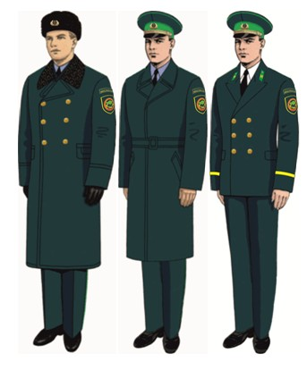

|  |  |
| --- | --- |
|  | Қазақстан Республикасының мемлекеттік орман инспекциясы мен Қазақстан Республикасы мемлекеттік орман күзетінің лауазымды адамдарының  айырым белгілері бар нысанды киім (погонсыз) үлгілеріне 2-қосымша |

      Ескерту. 2-қосымшаның оң жақ жоғарғы бұрышы жаңа редакцияда – ҚР Ауыл шаруашылығы министрінің 15.04.2019 № 146 (алғашқы ресми жарияланған күнінен кейін күнтізбелік он күн өткен соң қолданысқа енгізіледі) бұйрығымен.

**Қазақстан Республикасы мемлекеттік орман инспекциясы**  
**лауазымды адамдарының ерлерге арналған айырым белгілері бар**  
**күнделікті нысанды киім (погонсыз) үлгілері**

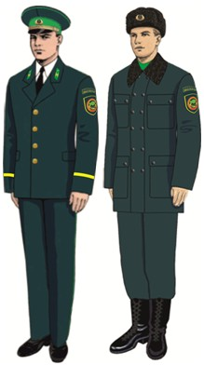

|  |  |
| --- | --- |
|  | Қазақстан Республикасының мемлекеттік орман инспекциясы мен Қазақстан Республикасы мемлекеттік орман күзетінің лауазымды адамдарының  айырым белгілері бар нысанды киім (погонсыз) үлгілеріне 3-қосымша |

      Ескерту. 3-қосымшаның оң жақ жоғарғы бұрышы жаңа редакцияда – ҚР Ауыл шаруашылығы министрінің 15.04.2019 № 146 (алғашқы ресми жарияланған күнінен кейін күнтізбелік он күн өткен соң қолданысқа енгізіледі) бұйрығымен.

**Қазақстан Республикасы мемлекеттік орман инспекциясы**  
**лауазымды адамдарының ерлерге арналған айырым белгілері бар**  
**далалық нысанды киім (погонсыз) үлгісі**

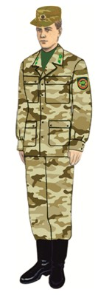

|  |  |
| --- | --- |
|  | Қазақстан Республикасының мемлекеттік орман инспекциясы мен Қазақстан Республикасы мемлекеттік орман күзетінің лауазымды адамдарының  айырым белгілері бар нысанды киім (погонсыз) үлгілеріне 4-қосымша |

      Ескерту. 4-қосымшаның оң жақ жоғарғы бұрышы жаңа редакцияда – ҚР Ауыл шаруашылығы министрінің 15.04.2019 № 146 (алғашқы ресми жарияланған күнінен кейін күнтізбелік он күн өткен соң қолданысқа енгізіледі) бұйрығымен.

**Қазақстан Республикасы мемлекеттік орман инспекциясы**  
**лауазымды адамдарының әйелдерге арналған айырым белгілері бар**  
**салтанатты нысанды киім (погонсыз) үлгілері**

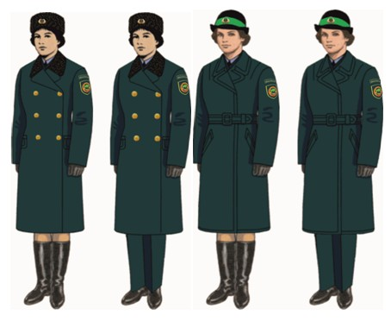

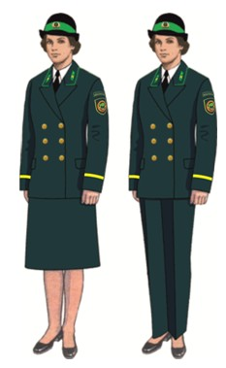

|  |  |
| --- | --- |
|  | Қазақстан Республикасының мемлекеттік орман инспекциясы мен Қазақстан Республикасы мемлекеттік орман күзетінің лауазымды адамдарының  айырым белгілері бар нысанды киім (погонсыз) үлгілеріне 5-қосымша |

      Ескерту. 5-қосымшаның оң жақ жоғарғы бұрышы жаңа редакцияда – ҚР Ауыл шаруашылығы министрінің 15.04.2019 № 146 (алғашқы ресми жарияланған күнінен кейін күнтізбелік он күн өткен соң қолданысқа енгізіледі) бұйрығымен.

**Қазақстан Республикасы мемлекеттік орман инспекциясы**  
**лауазымды адамдарының әйелдерге арналған айырым белгілері бар**  
**күнделікті нысанды киім (погонсыз) үлгілері**

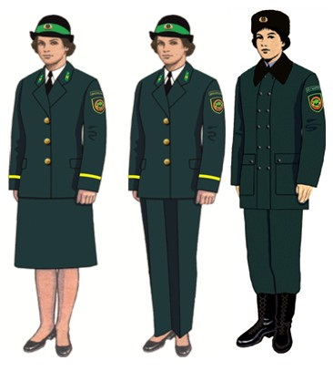

|  |  |
| --- | --- |
|  | Қазақстан Республикасының мемлекеттік орман инспекциясы мен Қазақстан Республикасы мемлекеттік орман күзетінің лауазымды адамдарының  айырым белгілері бар нысанды киім (погонсыз) үлгілеріне 6-қосымша |

      Ескерту. 6-қосымшаның оң жақ жоғарғы бұрышы жаңа редакцияда – ҚР Ауыл шаруашылығы министрінің 15.04.2019 № 146 (алғашқы ресми жарияланған күнінен кейін күнтізбелік он күн өткен соң қолданысқа енгізіледі) бұйрығымен.

**Қазақстан Республикасы мемлекеттік орман инспекциясы**  
**лауазымды адамдарының әйелдерге арналған айырым белгілері бар**  
**далалық нысанды киім (погонсыз) үлгісі**

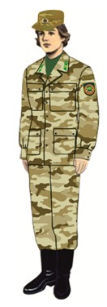

|  |  |
| --- | --- |
|  | Қазақстан Республикасының мемлекеттік орман инспекциясы мен Қазақстан Республикасы мемлекеттік орман күзетінің лауазымды адамдарының  айырым белгілері бар нысанды киім (погонсыз) үлгілеріне 7-қосымша |

      Ескерту. 7-қосымшаның оң жақ жоғарғы бұрышы жаңа редакцияда – ҚР Ауыл шаруашылығы министрінің 15.04.2019 № 146 (алғашқы ресми жарияланған күнінен кейін күнтізбелік он күн өткен соң қолданысқа енгізіледі) бұйрығымен.

**Қазақстан Республикасының мемлекеттік орман инспекциясы**  
**лауазымды адамдарының бас киім үлгілері**

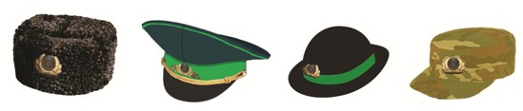

      Қысқы Жазғы Далалық

|  |  |
| --- | --- |
|  | Қазақстан Республикасының мемлекеттік орман инспекциясы мен Қазақстан Республикасы мемлекеттік орман күзетінің лауазымды адамдарының  айырым белгілері бар нысанды киім (погонсыз) үлгілеріне 8-қосымша |

      Ескерту. 8-қосымшаның оң жақ жоғарғы бұрышы жаңа редакцияда – ҚР Ауыл шаруашылығы министрінің 15.04.2019 № 146 (алғашқы ресми жарияланған күнінен кейін күнтізбелік он күн өткен соң қолданысқа енгізіледі) бұйрығымен.

**Қазақстан Республикасы мемлекеттік орман күзетінің**  
**лауазымды адамдарының ерлерге арналған айырым белгілері бар**  
**салтанатты нысанды киім (погонсыз) үлгілері**

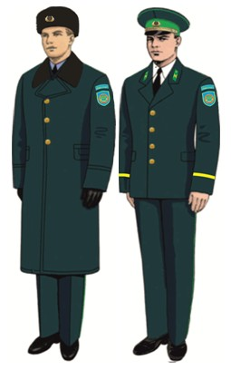

|  |  |
| --- | --- |
|  | Қазақстан Республикасының мемлекеттік орман инспекциясы мен Қазақстан Республикасы мемлекеттік орман күзетінің лауазымды адамдарының  айырым белгілері бар нысанды киім (погонсыз) үлгілеріне 9-қосымша |

      Ескерту. 9-қосымшаның оң жақ жоғарғы бұрышы жаңа редакцияда – ҚР Ауыл шаруашылығы министрінің 15.04.2019 № 146 (алғашқы ресми жарияланған күнінен кейін күнтізбелік он күн өткен соң қолданысқа енгізіледі) бұйрығымен.

**Қазақстан Республикасы мемлекеттік орман күзетінің**  
**лауазымды адамдарының ерлерге арналған айырым белгілері бар**  
**күнделікті нысанды киім (погонсыз) үлгілері**

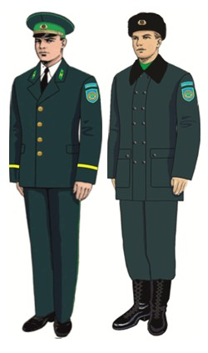

|  |  |
| --- | --- |
|  | Қазақстан Республикасының мемлекеттік орман инспекциясы мен Қазақстан Республикасы мемлекеттік орман күзетінің лауазымды адамдарының  айырым белгілері бар нысанды киім (погонсыз) үлгілеріне 10-қосымша |

      Ескерту. 10-қосымшаның оң жақ жоғарғы бұрышы жаңа редакцияда – ҚР Ауыл шаруашылығы министрінің 15.04.2019 № 146 (алғашқы ресми жарияланған күнінен кейін күнтізбелік он күн өткен соң қолданысқа енгізіледі) бұйрығымен.

**Қазақстан Республикасы мемлекеттік орман күзетінің**  
**лауазымды адамдарының ерлерге арналған айырым белгілері бар**  
**далалық киім (погонсыз) үлгісі**

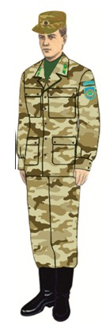

|  |  |
| --- | --- |
|  | Қазақстан Республикасының мемлекеттік орман инспекциясы мен Қазақстан Республикасы мемлекеттік орман күзетінің лауазымды адамдарының  айырым белгілері бар нысанды киім (погонсыз) үлгілеріне 11-қосымша |

      Ескерту. 11-қосымшаның оң жақ жоғарғы бұрышы жаңа редакцияда – ҚР Ауыл шаруашылығы министрінің 15.04.2019 № 146 (алғашқы ресми жарияланған күнінен кейін күнтізбелік он күн өткен соң қолданысқа енгізіледі) бұйрығымен.

**Қазақстан Республикасы мемлекеттік орман күзетінің**  
**лауазымды адамдарының әйелдерге арналған айырым белгілері**  
**бар салтанатты нысанды киім (погонсыз) үлгілері**

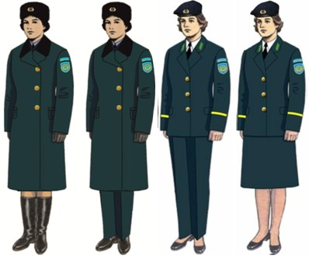

|  |  |
| --- | --- |
|  | Қазақстан Республикасының мемлекеттік орман инспекциясы мен Қазақстан Республикасы мемлекеттік орман күзетінің лауазымды адамдарының  айырым белгілері бар нысанды киім (погонсыз) үлгілеріне 12-қосымша |

      Ескерту. 12-қосымшаның оң жақ жоғарғы бұрышы жаңа редакцияда – ҚР Ауыл шаруашылығы министрінің 15.04.2019 № 146 (алғашқы ресми жарияланған күнінен кейін күнтізбелік он күн өткен соң қолданысқа енгізіледі) бұйрығымен.

**Қазақстан Республикасы мемлекеттік орман күзетінің**  
**лауазымды адамдарының әйелдерге арналған айырым белгілері**  
**бар күнделікті нысанды киім (погонсыз) үлгілері**

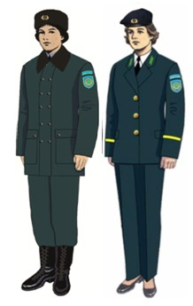

|  |  |
| --- | --- |
|  | Қазақстан Республикасының мемлекеттік орман инспекциясы мен Қазақстан Республикасы мемлекеттік орман күзетінің лауазымды адамдарының  айырым белгілері бар нысанды киім (погонсыз) үлгілеріне 13-қосымша |

      Ескерту. 13-қосымшаның оң жақ жоғарғы бұрышы жаңа редакцияда – ҚР Ауыл шаруашылығы министрінің 15.04.2019 № 146 (алғашқы ресми жарияланған күнінен кейін күнтізбелік он күн өткен соң қолданысқа енгізіледі) бұйрығымен.

**Қазақстан Республикасы мемлекеттік орман күзетінің**  
**лауазымды адамдарының әйелдерге арналған айырым белгілері**  
**бар далалық нысанды киім (погонсыз) үлгісі**

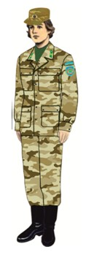

|  |  |
| --- | --- |
|  | Қазақстан Республикасының мемлекеттік орман инспекциясы мен Қазақстан Республикасы мемлекеттік орман күзетінің лауазымды адамдарының  айырым белгілері бар нысанды киім (погонсыз) үлгілеріне 14-қосымша |

      Ескерту. 14-қосымшаның оң жақ жоғарғы бұрышы жаңа редакцияда – ҚР Ауыл шаруашылығы министрінің 15.04.2019 № 146 (алғашқы ресми жарияланған күнінен кейін күнтізбелік он күн өткен соң қолданысқа енгізіледі) бұйрығымен.

**Қазақстан Республикасының мемлекеттік орман күзетінің лауазымды**  
**адамдарының бас киім үлгілері**

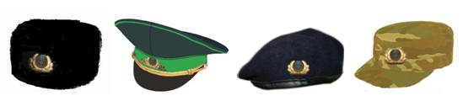

      Қысқы Жазғы Далалық

|  |  |
| --- | --- |
|  | Қазақстан Республикасының мемлекеттік орман инспекциясы мен Қазақстан Республикасы мемлекеттік орман күзетінің лауазымды адамдарының айырым белгілері бар нысанды киім (погонсыз) үлгілеріне 15-қосымша |
|  | Нысан |

**Қазақстан Республикасының мемлекеттік орман инспекциясы лауазымды адамдарының шеврон үлгісі**

      Ескерту. 15-қосымша жаңа редакцияда – ҚР Экология, геология және табиғи ресурстар министрінің 21.01.2020 № 19 (алғашқы ресми жарияланған күнінен кейін күнтізбелік он күн өткен соң қолданысқа енгізіледі) бұйрығымен.

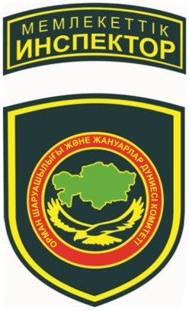

|  |  |
| --- | --- |
|  | Қазақстан Республикасының мемлекеттік орман инспекциясы мен Қазақстан Республикасы мемлекеттік орман күзетінің лауазымды адамдарының  айырым белгілері бар нысанды киім (погонсыз) үлгілеріне 16-қосымша |

      Ескерту. 16-қосымшаның оң жақ жоғарғы бұрышы жаңа редакцияда – ҚР Ауыл шаруашылығы министрінің 15.04.2019 № 146 (алғашқы ресми жарияланған күнінен кейін күнтізбелік он күн өткен соң қолданысқа енгізіледі) бұйрығымен.

**Қазақстан Республикасының мемлекеттік орман күзетінің**  
**лауазымды адамдарының шеврон үлгісі**

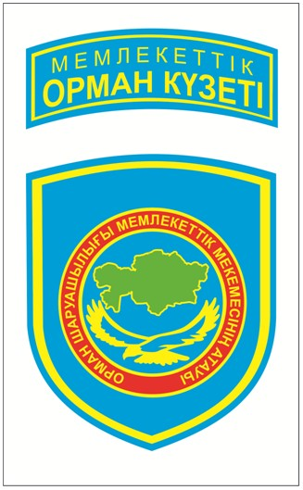

|  |  |
| --- | --- |
|  | Қазақстан Республикасының мемлекеттік орман инспекциясы мен Қазақстан Республикасы мемлекеттік орман күзетінің лауазымды адамдарының айырым белгілері бар нысанды киім (погонсыз) үлгілеріне 17-қосымша |
|  | Нысан |

**Қазақстан Республикасының мемлекеттік орман инспекциясы лауазымды адамдарының төсбелгісінің (жетон) үлгісі**

      Ескерту. 17-қосымша жаңа редакцияда – ҚР Экология, геология және табиғи ресурстар министрінің 21.01.2020 № 19 (алғашқы ресми жарияланған күнінен кейін күнтізбелік он күн өткен соң қолданысқа енгізіледі) бұйрығымен.

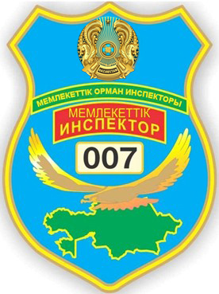

|  |  |
| --- | --- |
|  | Қазақстан Республикасының мемлекеттік орман инспекциясы мен Қазақстан Республикасы мемлекеттік орман күзетінің лауазымды адамдарының айырым белгілері бар нысанды киім (погонсыз) үлгілеріне 18-қосымша |
|  | Нысан |

**Қазақстан Республикасының мемлекеттік орман күзетінің лауазымды адамдарының төсбелгісінің (жетон) үлгісі**

      Ескерту. 18-қосымша жаңа редакцияда – ҚР Экология, геология және табиғи ресурстар министрінің 21.01.2020 № 19 (алғашқы ресми жарияланған күнінен кейін күнтізбелік он күн өткен соң қолданысқа енгізіледі) бұйрығымен.

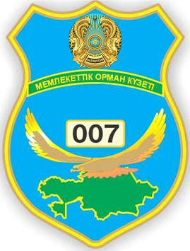

|  |  |
| --- | --- |
|  | Қазақстан Республикасының мемлекеттік орман инспекциясы мен Қазақстан Республикасы мемлекеттік орман күзетінің лауазымды адамдарының айырым белгілері бар нысанды киім (погонсыз) үлгілеріне 19-қосымша |
|  | Нысан |

**Қазақстан Республикасының мемлекеттік орман инспекциясы лауазымды адамдарының кокардаларының үлгісі**

      Ескерту. 19-қосымша жаңа редакцияда – ҚР Экология, геология және табиғи ресурстар министрінің 21.01.2020 № 19 (алғашқы ресми жарияланған күнінен кейін күнтізбелік он күн өткен соң қолданысқа енгізіледі) бұйрығымен.

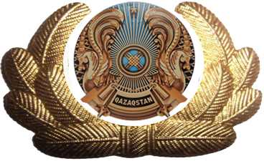

|  |  |
| --- | --- |
|  | Қазақстан Республикасының мемлекеттік орман инспекциясы мен Қазақстан Республикасы мемлекеттік орман күзетінің лауазымды адамдарының айырым белгілері бар нысанды киім (погонсыз) үлгілеріне 20-қосымша |
|  | Нысан |

**Қазақстан Республикасының мемлекеттік орман күзетінің лауазымды адамдарының кокардаларының үлгісі**

      Ескерту. 20-қосымша жаңа редакцияда – ҚР Экология, геология және табиғи ресурстар министрінің 21.01.2020 № 19 (алғашқы ресми жарияланған күнінен кейін күнтізбелік он күн өткен соң қолданысқа енгізіледі) бұйрығымен.



|  |  |
| --- | --- |
|  | Қазақстан Республикасының мемлекеттік орман инспекциясы мен Қазақстан Республикасы мемлекеттік орман күзетінің лауазымды адамдарының айырым белгілері бар нысанды киім (погонсыз) үлгілеріне 21-қосымша |
|  | Нысан |

**Қазақстан Республикасының мемлекеттік орман инспекциясы лауазымды адамдарының кокардаларының үлгісі**

      Ескерту. 21-қосымша жаңа редакцияда – ҚР Экология, геология және табиғи ресурстар министрінің 21.01.2020 № 19 (алғашқы ресми жарияланған күнінен кейін күнтізбелік он күн өткен соң қолданысқа енгізіледі) бұйрығымен.

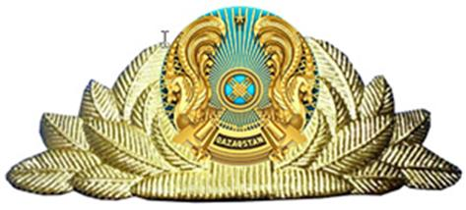

|  |  |
| --- | --- |
|  | Қазақстан Республикасының мемлекеттік орман инспекциясы мен Қазақстан Республикасы мемлекеттік орман күзетінің лауазымды адамдарының айырым белгілері бар нысанды киім (погонсыз) үлгілеріне |
|  | 22-қосымша |
|  | Нысан |

**Қазақстан Республикасының мемлекеттік орман күзетінің лауазымды адамдарының кокардаларының үлгісі**

      Ескерту. 22-қосымша жаңа редакцияда – ҚР Экология, геология және табиғи ресурстар министрінің 21.01.2020 № 19 (алғашқы ресми жарияланған күнінен кейін күнтізбелік он күн өткен соң қолданысқа енгізіледі) бұйрығымен.



|  |  |
| --- | --- |
|  | Қазақстан Республикасының мемлекеттік орман  инспекциясы мен Қазақстан Республикасы  мемлекеттік орман күзетінің  лауазымды адамдарының  айырым белгілері бар нысанды  киім (погонсыз) үлгілеріне 23-қосымша |
|  | Нысан |

**Қазақстан Республикасының мемлекеттік орман инспекциясы мен Қазақстан Республикасы мемлекеттік орман күзетінің лауазымды адамдарының айырым белгілерінің үлгілері**

      Ескерту. 23-қосымша жаңа редакцияда – ҚР Экология және табиғи ресурстар министрінің 05.06.2025 № 151 (алғашқы ресми жарияланған күнінен кейін күнтізбелік он күн өткен соң қолданысқа енгізіледі) бұйрығымен.

**Қазақстан Республикасының мемлекеттік орман инспекциясы лауазымды адамдарының айырым белгілерінің үлгілері**

      1. Қазақстан Республикасы Экология және табиғи ресурстар министрлігі Орман шаруашылығы және жануарлар дүниесі комитетінің төрағасы – Қазақстан Республикасының Бас мемлекеттік орман инспекторы

      Салтанатты

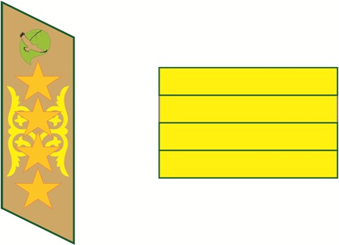

      Күнделікті

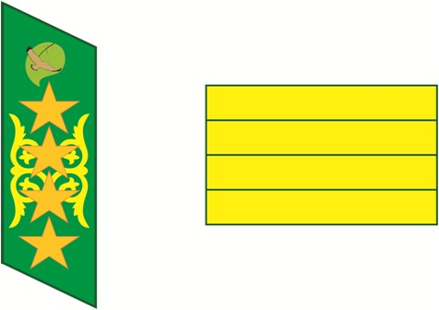

      2. Қазақстан Республикасы Экология жәнет табиғи ресурстар министрлігі Орман шаруашылығы және жануарлар дүниесі комитеті төрағасының орынбасары – Қазақстан Республикасы мемлекеттік бас орман инспекторының орынбасары.

      Салтанатты

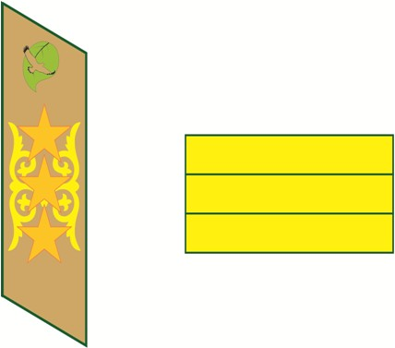

      Күнделікті

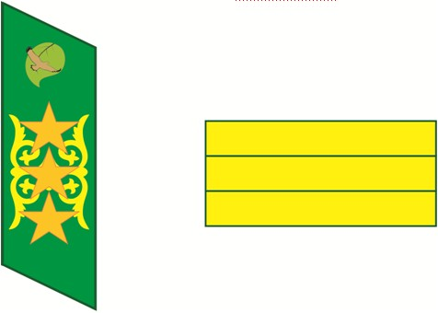

      3. Қазақстан Республикасы Экология және табиғи ресурстар министрлігі министрлігінің Орман шаруашылығы және жануарлар дүниесі комитеті Орман және ерекше қорғалатын табиғи аумақтар басқармасының басшысы – Қазақстан Республикасының мемлекеттік аға орман инспекторы.

      Салтанатты

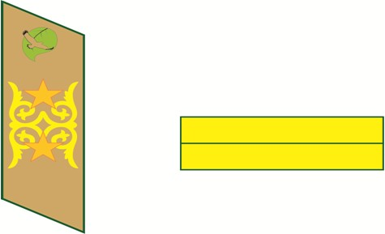

      Күнделікті

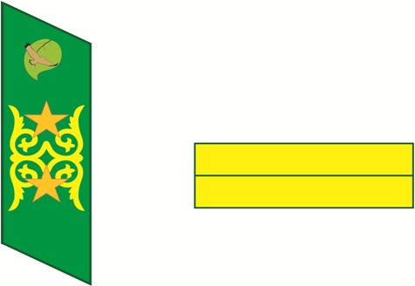

      4. Қазақстан Республикасы Экология және табиғи ресурстар министрлігі Орман шаруашылығы және жануарлар дүниесі комитетінің Орман және ерекше қорғалатын табиғи аумақтар басқармасының бас сарапшылары, сарапшылары – Қазақстан Республикасының мемлекеттік орман инспекторлары.

      Салтанатты

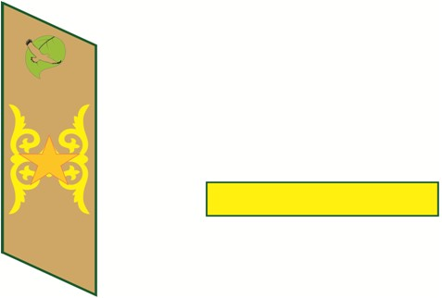

      Күнделікті

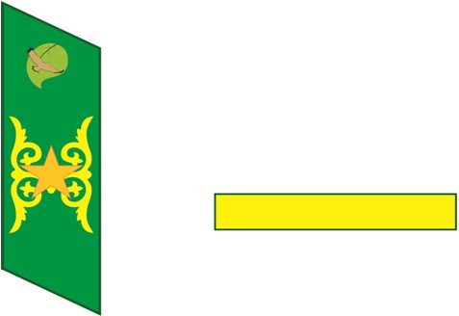

      5. Қазақстан Республикасы Экология және табиғи ресурстар министрлігі Орман шаруашылығы және жануарлар дүниесі комитетінің облыстық орман шаруашылығы және жануарлар дүниесі аумақтық инспекциясының басшылары – тиісті облыстардағы мемлекеттік бас орман инспекторлары.

      Салтанатты

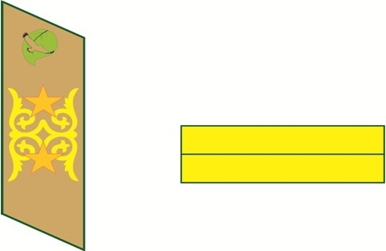

      Күнделікті

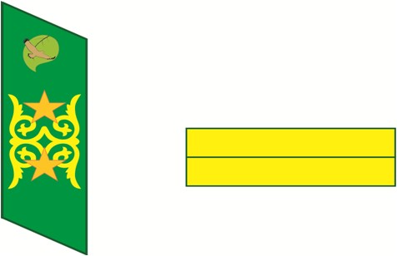

      6. Қазақстан Республикасы Экология және табиғи ресурстар министрлігі Орман шаруашылығы және жануарлар дүниесі комитетінің облыстық орман шаруашылығы және жануарлар дүниесі инспекциясы басшыларының орынбасарлары - тиісті облыстардағы мемлекеттік бас орман инспекторларының орынбасарлары.

      Салтанатты

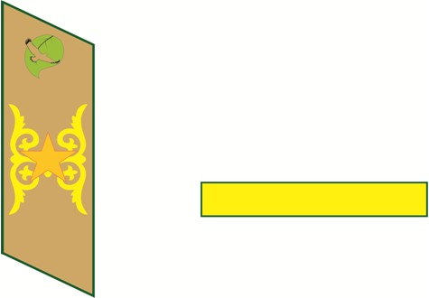

      Күнделікті

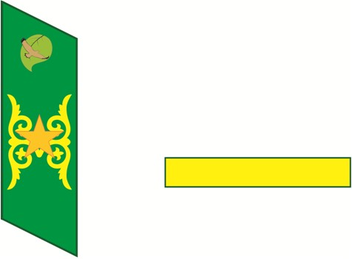

      7. Қазақстан Республикасы Экология және табиғи ресурстар министрлігі Орман шаруашылығы және жануарлар дүниесі комитетінің облыстық орман шаруашылығы және жануарлар дүниесі аумақтық инспекциясының бөлім басшылары – тиісті облыстардағы мемлекеттік аға орман инспекторлары.

      Парадная

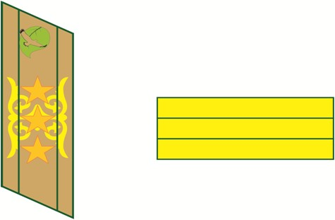

      Күнделікті

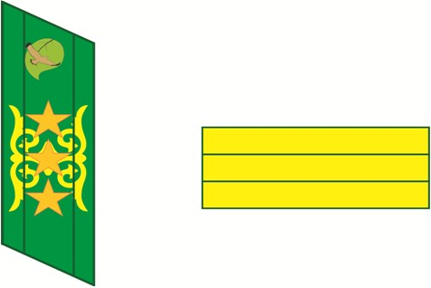

      8. Қазақстан Республикасы Экология және табиғи ресурстар Орман шаруашылығы және жануарлар дүниесі комитетінің облыстық орман шаруашылығы және жануарлар дүниесі инспекциясының мамандары – тиісті облыстардағы мемлекеттік орман инспекторлары.

      Салтанатты

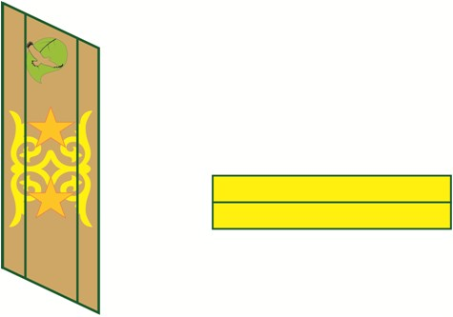

      Күнделікті

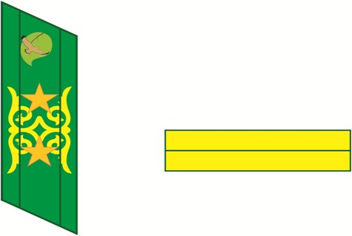

      Қазақстан Республикасының мемлекеттік орман күзетінің айырым белгілері

      9. Орман шаруашылығы мемлекеттік мекемесінің директоры

      Салтанатты

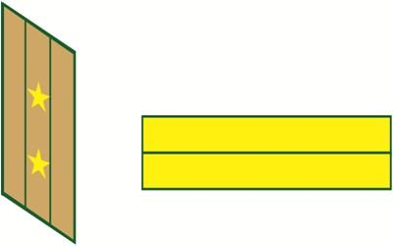

      Күнделікті

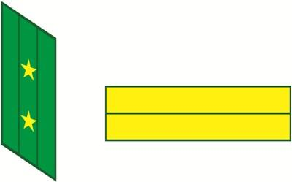

      10. Орман шаруашылығы мемлекеттік мекемесі директорының орынбасары

      Салтанаты

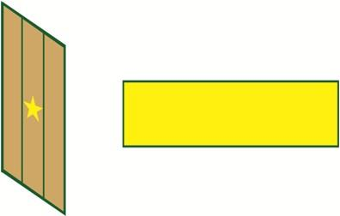

      Күнделікті

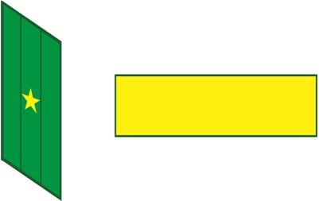

      11. Инженерлер: орман патологиясы, орман пайдалану бойынша, ормандарды молықтыру және орман өсіру бойынша, ормандарды күзету мен қорғау

      Салтанатты

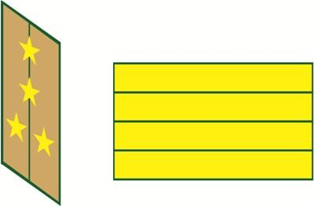

      Күнделікті

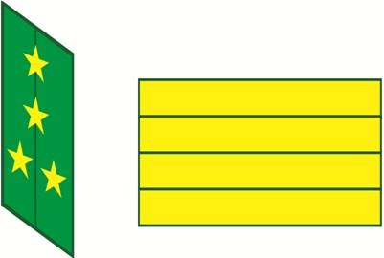

      12. Орманшылар, орман питомнигінің бастықтары, орман өртін сөндіру станциясының бастықтары

      Салтанатты

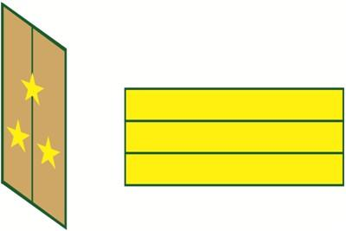

      Күнделікті

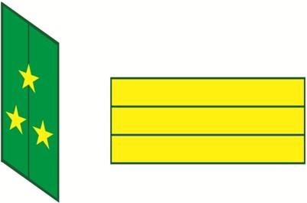

      13. Орманшылардың көмекшілері

      Салтанатты

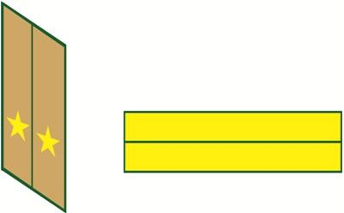

      Күнделікті

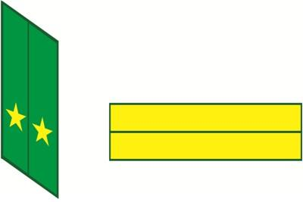

      14. Орман шеберлері

      Салтанатты

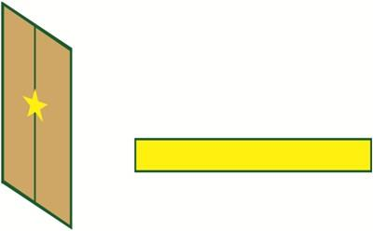

      Күнделікті

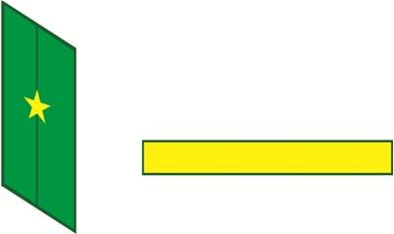

      15. Орманшылар

      Салтанатты

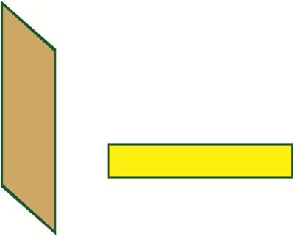

      Күнделікті

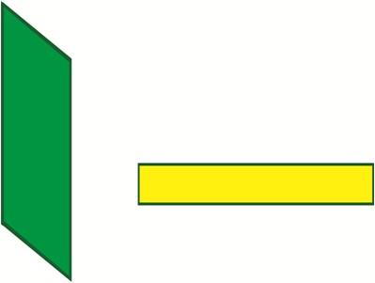

|  |  |
| --- | --- |
|  | Қазақстан Республикасы Ауыл шаруашылығы министрінің 2012 жылғы 14 қыркүйектегі № 25-02/457 бұйрығына 2-қосымша |

**Қазақстан Республикасының мемлекеттік орман инспекциясы мен Қазақстан Республикасы мемлекеттік орман күзетінің лауазымды адамдарының айырым белгілері бар нысанды киімді (погонсыз) киіп жүру қағидалары**

      Ескерту. Қағиданың тақырыбы жаңа редакцияда – ҚР Ауыл шаруашылығы министрінің 15.04.2019 № 146 (алғашқы ресми жарияланған күнінен кейін күнтізбелік он күн өткен соң қолданысқа енгізіледі) бұйрығымен.

**1. Жалпы ережелер**

      1. Қазақстан Республикасының мемлекеттік орман инспекциясы мен Қазақстан Республикасы мемлекеттік орман күзетінің лауазымды адамдарының айырым белгілері бар нысанды киімді (погонсыз) киіп жүру қағидалары (бұдан әрі – Қағидалар) 2003 жылғы 8 шілдедегі Қазақстан Республикасы Орман кодексінің 13-бабы 1-тармағының 18-17) тармақшасына сәйкес әзірленді және Қазақстан Республикасының мемлекеттік орман инспекциясы мен Қазақстан Республикасы мемлекеттік орман күзетінің лауазымды адамдарының айырым белгілері бар нысанды киім (погонсыз) киіп жүру тәртібін айқындайды.

      Ескерту. 1-тармақ жаңа редакцияда – ҚР Ауыл шаруашылығы министрінің 15.04.2019 № 146 (алғашқы ресми жарияланған күнінен кейін күнтізбелік он күн өткен соң қолданысқа енгізіледі) бұйрығымен.

      2. Нысанды киім бұйымдары осы бұйрықпен бекітілген Қазақстан Республикасының мемлекеттік орман инспекциясы мен Қазақстан Республикасы мемлекеттік орман күзетінің лауазымды адамдарының айырым белгілері бар нысанды киімінің (погонсыз) белгіленген үлгілеріне сай келуі тиіс.

      Ескерту. 2-тармақ жаңа редакцияда – ҚР Ауыл шаруашылығы министрінің 15.04.2019 № 146 (алғашқы ресми жарияланған күнінен кейін күнтізбелік он күн өткен соң қолданысқа енгізіледі) бұйрығымен.

      3. Қазақстан Республикасының мемлекеттік орман инспекциясы мен Қазақстан Республикасы мемлекеттік орман күзетінің лауазымды адамдары үшін салтанатты, күнделікті және далалық нысанды киім белгіленген.

      Күнделікті және далалық нысанды киім жазғы және қысқы болып бөлінеді.

      Ескерту. 3-тармақ жаңа редакцияда – ҚР Ауыл шаруашылығы министрінің 15.04.2019 № 146 (алғашқы ресми жарияланған күнінен кейін күнтізбелік он күн өткен соң қолданысқа енгізіледі) бұйрығымен.

      4. Қазақстан Республикасының мемлекеттік орман инспекциясының лауазымды адамдарын нысанды киіммен қамтамасыз ету нормалары (бұдан әрі - нормалар) "Қазақстан Республикасының мемлекеттік орман инспекциясы мен мемлекеттік орман күзетінің лауазымды адамдарын айырым белгілері бар (погонсыз) нысанды киіммен қамтамасыз етудің заттай нормаларын бекіту туралы" Қазақстан Республикасы Ауыл шаруашылығы министрінің 2015 жылғы 31 наурыздағы № 18-02/292 бұйрығымен (Нормативтік құқықтық актілерді мемлекеттік тіркеу тізілімінде № 11007 болып тіркелген) айқындалған.

      Ескерту. 4-тармақ жаңа редакцияда - ҚР Премьер-Министрінің орынбасары – ҚР Ауыл шаруашылығы министрінің 30.01.2017 № 43 (алғашқы ресми жарияланған күнінен кейін күнтізбелік он күн өткен соң қолданысқа енгізіледі) бұйрығымен.

**2. Нысанды киімді (погонсыз) киіп жүру тәртібі**

      5. Нысанды киімді:

      1) салтанатты – салтанатты іс-шараларда, ресми қабылдауларда, сондай-ақ мереке күндері;

      2) күнделікті – қызметтік міндеттерін орындау кезінде күн сайын;

      3) далалық – далалық жағдайлардағы жұмыстармен байланысты қызметтік міндеттерін орындау кезінде киіп жүру көзделеді.

      6. Мыналарға:

      1) кию құқығы берілмеген тұлғалардың нысанды киімді (погонсыз) киіп жүруіне және айырым белгілерін тағып жүруіне;

      2) нысанды киім, сондай-ақ нысанды және азаматтық киім заттарын араластыруға;

      3) белгіленбеген үлгідегі нысанды киімді киіп жүруге және айырым белгілерін тағуға;

      4) нормаларда көзделген ақ түстен басқа өзге түсті салтанатты нысанды киім жейделерін (блузкаларын) киіп жүруге;

      5) қалтаға нысанды киімнің сыртқы түрін бұзатын ірі заттарды салып жүруге жол берілмейді.

      7. Салтанатты пальто, пиджак, күнделікті пиджак толық түймеленеді.

      8. Жылы күрте, далалық күрте, күнделікті күрте толық түймеленіп киіледі.

      9. Пиджакпен немесе күртемен киілетін жейде (блузка) галстукпен ғана киіледі.

      10. Галстук үстіңгі үшінші және төртінші түйменің аралығында белгіленген үлгідегі арнайы бекіткішпен (қысқышпен) жейдеге бекітіледі.

      11. Бөкебай пальтоның, жылы күртенің жағасы астынан ұқыпты оралып салынады.

      12. Құлақшын, фуражка, телпек – олардың төменгі жиегі қастың доғасына көлденең қойылған бір-екі саусақ мөлшерінде болатындай етіп қисатпай, түзу, ал фуражканың, телпектің күнқағары – қастың деңгейінде киіледі. Эмблеманың орталығы маңдайдың орта тұсында болуға тиіс.

      13. Аяқкиім әрқашан таза болуға және ұқыпты баулануға тиіс.

© 2012. Қазақстан Республикасы Әділет министрлігінің «Қазақстан Республикасының Заңнама және құқықтық ақпарат институты» ШЖҚ РМК